Муниципальное казенное дошкольное образовательное учреждение

«Детский сад комбинированного вида «Рябинушка»

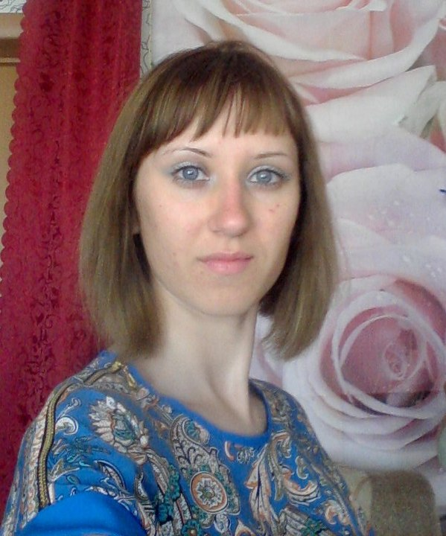

Копосова Наталья Станиславовна
Воспитатель

р.п. Варгаши, 2018г

Автор: Копосова Наталья Станиславовна.
Тема: «В гости к волшебнице – зиме».
Образовательная область: художественно-эстетическое развитие, познавательное развитие.
Группа: средняя.
Цель: формирование у детей творческих способностей при использовании нетрадиционных техник рисования, а также интереса к природным явлениям.
Задачи:
1. Совершенствовать умение рисовать нетрадиционным способом – ладошкой.
2. Расширять и конкретизировать представление детей о зиме, явлениях живой и неживой природы.
3. Развивать мышление, слуховое и зрительное внимание, творческое воображение.
4. Развивать общую и мелкую моторику пальцев рук, координацию речи и движения.
5. Воспитывать любовь к природе, к изобразительной деятельности.
Предварительная работа: рассматривание снега, снежинок, иллюстраций о зиме; чтение Никитин «Встреча зимы», А. С. Пушкин «Мороз и солнце, день чудесный», Ф. Тютчев «Чародейкою зимою…», А. Фет "Чудная картина".
Материалы: Конверт со снежинкой, корзинка, «снежок», снежинка с загадками, репродукции картин с изображением зимней природы, аудиозапись пьесы «Декабрь. Святки» («Времена года» П. И. Чайковского), оборудование для рисования: кисти, белая гуашь, листы бумаги голубого цвета, вода, салфетки.
Формы работы: групповая.

Ход ООД:
Воспитатель. Сегодня я пришла в детский сад и возле дверей увидела красивый конверт со снежинкой. Ребята, посмотрите! А на нем написано – приглашение для ребят из средней группы, т.е. вам. Давайте прочитаем.
Воспитатель открывает конверт и читает: «Здравствуйте, ребята! Меня зовут Волшебница – зима. Я – хозяйка всего зимнего царства на земле, и хочу пригласить вас к себе в гости. По пути вам встретится несколько заданий, но я уверена, что вы справитесь. До скорой встречи!»
Воспитатель. Ребята, вы хотите отправиться к Волшебнице-Зиме? Но для того, чтобы отправиться в дорогу и справиться с заданиями, нужно быть дружными ребятами. Вы готовы?
«Ты мой друг и я твой друг,
Вместе за руки возьмемся
Встанем с вами в большой круг
И друг другу улыбнемся».
Первое задание.
Воспитатель. И в лесу, и на крылечке
Всюду гостья побывала.
Разбросала покрывала,
Мост построила на речке,
Все окошки расписала,
Все дорожки замела.
Здравствуй, Зимушка-зима!
Ребята, расскажите, а вам нравится зима? Что зимой хорошо? Что плохо? Во что вы любите играть зимой? (Развернутые ответы детей). Тогда отправимся с вами на прогулку.
Игра «Зима».
«На улице зима (руки в стороны)
и стало холоднее. (обнять себя руками)
Теперь одежда нам (движение указательным пальцем)
Нужна теплее.
Чьи варежки? (показ ладоней)
Мои!
Чья шапочка? (ладони на голову)
Моя!
Чей шарфик? (ладони на шею)
Мой!
Пойдем гулять скорей со мной! (ходьба)
Воспитатель. Чтобы стало веселее, по дорожке идите скорее.
Дети идут по дорожке из белых следов. В конце дорожки лежит корзинка, а сверху снежинка с загадками.
Второе задание.
Зимние загадки.
Холодной вьюгой налетела,
Деревья в белое одела,
Стоит холодная погода.
Какое это время года? (Зима)
Он все время занят делом,
Он не может зря идти.
Он идет и красит белым
Все, что встретит по пути. (Снег)
Головою вниз растет
Лишь зимой, не целый год.
С крыш свисает очень ловко
Эта снежная морковка.
Не снежинка, не свистулька,
Это крупная … (Сосулька)
Прозрачный, как стекло,
Да не вставишь в окно. (Лед)
Летом отдыхали:
Снежную пору ждали,
А дождались зимы —
Покатились с горы. (Санки)
Он из снега одного,
Из морковки нос его.
Чуть тепло, заплачет вмиг
И растает ... (Снеговик)
Воспитатель. Молодцы, ребята, все загадки отгадали! Посмотрите, что это (в корзинке лежит снежок и записка). Здесь написано - «Ребята я знаю, что вы любите сюрпризы. Это волшебный «снежок», который поможет вам в следующей игре».
Игра «Снежок».
Вот снежок летит, летит (бегут друг за другом по кругу)
И на солнышке блестит.
Закружился, заблестел, (кружатся на месте)
Над полями полетел.
Дует, дует ветерок, (махи руками вверх-вниз)
И летит, летит снежок.
Ветер стих и убежал, (плавно опускают руки сверху вниз и
А снежок на землю пал. садятся на корточки)
Воспитатель. Ну что поиграли, пора и потрудится. Ведь в гости с пустыми руками не приходят. Присаживаетесь за столы.
Что за звездочка такая
На пальто и на платке —
Вся сквозная, вырезная,
А возьмешь — вода в руке?
Ответы детей
Воспитатель. Правильно, это снежинки. Будем с вами рисовать волшебные снежинки. Как думаете почему? А еще они волшебные, потому что будем рисовать их ладошками. Давайте вспомним, что нужно сделать, чтобы рисовать ладошкой. (Ответы детей, показ ребенком).
Воспитатель. А теперь смотрите, как из ладошки сделать снежинку. (Показ воспитателя).
Но для начала нужно размять наши пальчики.
Пальчиковая гимнастика «Пальчик, где ты был?»
Пальчик, мальчик где ты был,
Где ты с братцами ходил?
С этим я в снегу валялся,
С этим с горочки катался,
С этим по лесу гулял,
С этим я в снежки играл.
Все мы пальчики-друзья,
Где они, там и я!
Самостоятельная деятельность детей. Рисование.
Воспитатель. Молодцы! Какие замечательные снежинки у вас получились.
Ребята, слышите (включается музыка).
Появляется Волшебница-зима.
Зима. Я волшебница зима
Моя корона из-за льда,
В волосах снежинки
Легкие пушинки
Бусы хрусталём горят,
Бусинки все – чистый град,
Серебром сверкаю
Зима. Здравствуйте, ребята! Давно я Вас в гости поджидаю.
Дети. Здравствуй, Волшебница Зима.
Зима. Знаю, что путешествие ко мне было не простым, но я надеюсь, вам оно понравилось. Молодцы, ребятки, вы справились со всеми моими заданиями. Порадовали меня тем, что много обо мне знаете.
Дети. А у нас для тебя подарки (дарят снежинки Зиме).
Зима. Ох, какие великолепные снежинки! Какие вы молодцы! И у меня для вас есть сюрприз. Я хочу с вами поиграть.
Игра «Собрались мы все в кружок»
Выпал беленький снежок,
Собрались мы все в кружок.
Мы потопаем, мы похлопаем.
Будем весело плясать, будем руки согревать.
Мы потопаем, мы похлопаем,
Чтоб нам было веселее, будем прыгать мы скорее.
Мы потопаем, мы похлопаем.
Зима. Ребята, мне пора уходить, ведь деревья в лесу надо снегом одевать. До свидания, друзья!
Дети. До свидания, Волшебница – зима.
Воспитатель. А нам пора возвращаться в детский сад.
А теперь отправляемся в путь.
По тропинке мы пойдем
В детский сад сейчас придём.
Понравилось вам наше путешествие? А что вам больше всего понравилось? (Ответы детей).

Использованные интернет-ресурсы:
1.http://fb.ru/article/242297/zagadki-pro-zimu-s-otvetami-dlya-detey
2. http://irinazaytseva.ru/zagadki-pro-zimu-dlya-detej.html

